**おおさかＱネット「府民の運動・スポーツ」に関する**

**アンケート 分析結果概要**

■実施期間　 平成30年11月26日（月）から11月28日（水）

■サンプル数 国勢調査結果（平成27年）に基づく性・年代・居住地（4地域）の割合で割り付けた20歳以上の大阪府民991サンプル



大阪市域　　：大阪市

北部大阪地域：豊中市、池田市、吹田市、高槻市、茨木市、箕面市、摂津市、島本町、豊能町、能勢町

東部大阪地域：守口市、枚方市、八尾市、寝屋川市、大東市、柏原市、門真市、東大阪市、四條畷市、交野市

南部大阪地域：堺市、岸和田市、泉大津市、貝塚市、泉佐野市、富田林市、河内長野市、松原市、和泉市、羽曳野市、

高石市、藤井寺市、泉南市、大阪狭山市、阪南市、忠岡町、熊取町、田尻町、岬町、太子町、河南町、

千早赤阪村

* 分析結果の概要

1. 調査目的

大阪府では、「第2次大阪府スポーツ推進計画」（計画期間平成29～33年度）を策定し、府民の生涯スポーツの推進を図っている。同計画に掲げる指標「成人の週１回以上のスポーツ実施率」を測定し、計画の進捗状況を把握するとともに、今後のスポーツ振興施策の検討の資料とする。

1. 調査項目

① 成人のスポーツ実施率

② 実施頻度

③ 実施した理由

④ 実施しなかった理由

3． 調査結果

① 成人のスポーツ実施率

この1年間に運動・スポーツを行った人（※）の割合（府民の運動・スポーツ実施率）は、51.8％であった。

② 1年間の運動・スポーツの実施の頻度

　この1年間に週1日以上運動・スポーツを行った人は、34.4％であった。

③ 運動・スポーツを実施した理由

この１年間に運動・スポーツを行った人の理由で最も割合が高かったのは「健康のため」で、次いで「体力増進・維持のため」、「運動不足を感じるから」の順で続いた。

④ 1年間運動・スポーツを実施しなかった理由

この１年間に運動・スポーツを実施しなかった人の理由で割合が高かったのは、「特に理由はない」で、次いで「面倒くさいから」、「運動・スポーツが嫌いだから」の順で続いた。

※運動・スポーツを行うとは…

　本調査では、「運動・スポーツ」「運動」「スポーツ」をすべて同じ意味で用いています。スポーツは、試合や記録会を伴う競技的なものだけではなく、個人や家族等で行う体操や散歩、キャンプやハイキング、アウトドアスポーツ等の活動をすべて含みます。

（注）

１．「おおさかＱネット」の回答者は、民間調査会社のインターネットユーザーであり、回答者の構成は無作為抽出サンプルのように「府民全体の縮図」ではない。そのため、アンケート調査の「単純集計（参考）」は、無作為抽出による世論調査のように「調査時点での府民全体の状況」を示すものではなく、あくまで本アンケートの回答者の回答状況にとどまる。

２．割合を百分率で表示する場合は、小数点第２位を四捨五入した。四捨五入の結果、個々の比率の合計と全体を示す数値とが一致しないことがある。

３．図表中の表記の語句は、短縮・簡略化している場合がある。

４．図表中の上段の数値は人数(ｎ)、下段の数値は割合(％)を示す。

５．図表下にカイ２乗検定の値（ｐ値）を記載しているものは、信頼度5%水準で統計上の有意差がみられたもの。

６．複数回答のクロス集計については、カイ２乗検定を行っていない。

**(１)運動・スポーツ実施率**

この１年間に運動・スポーツを行ったかについて質問し、運動・スポーツしたことがある人の割合をもって府民の運動・スポーツ実施率とする。

本年度の府民の運動・スポーツ実施率は51.8%であった。(図表１)

【図表１】



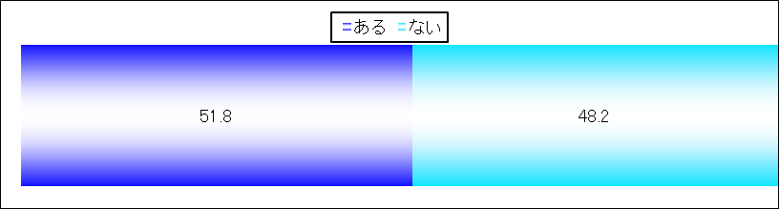

**(２)運動・スポーツ実施率(性別・年代別)**

運動・スポーツ実施率について性別にみると、男性が58.3％、女性が45.9％で、男性の方が女性に比べて割合が高かった。

　男性の年代別にみると、「20歳代」が64.2％と最も高く、次いで「50歳代」61.2％、「30歳代」60.3％で、「40歳代」が51.1％と最も低かった。

　女性の年代別にみると、「60歳以上」が51.9％と最も高く、次いで「20歳代」50.0％、「30歳代」46.1％で、「40歳代」が34.4％と最も低かった。(図表２,３)

【図表２】



【図表３】



**(３)運動・スポーツの頻度**

運動・スポーツの頻度については、【1週間に1日以上】運動・スポーツを行っている成人の割合は34.4％で、３人に１人が週1日以上運動・スポーツを行っている。(図表４)

【図表４】



1週間に1日以上

34.4%

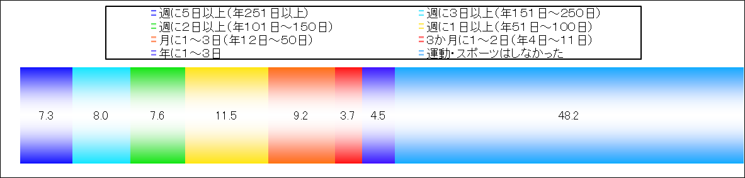

次に、この１年間に運動・スポーツを行ったことが「ある」と答えた人(513人)のうち、その頻度について詳しく見ていくと、「週に5日以上」と「週に3日以上」を合わせた【１週間に3日以上】の割合は、29.4％、これに「週に2日以上」と「週に1日以上」を合わせた【1週間に1日以上】の割合は66.2％であった。（図表５）

男性の年代別にみると、【1週間に1日以上】の割合は「60歳代以上」が73.5％と最も高く、「40歳代」が44.6％と最も低い。

女性の年代別にみると、「60歳以上」が79.1％と最も高く、「20歳代」が50.0％と最も低かった。(図表６)

【図表５】



1週間に3日以上

29.4%

1週間に1日以上

66.2%

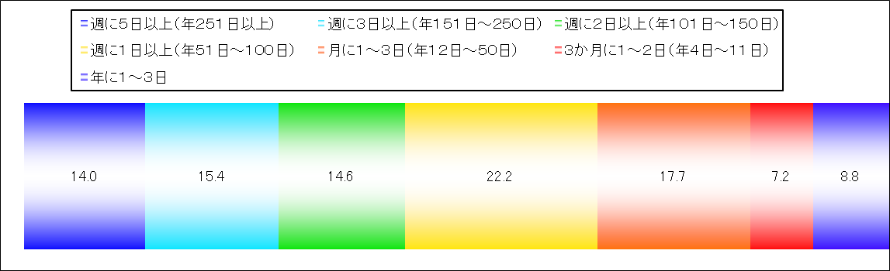

【図表６】



**(４)運動・スポーツの実施理由**

この１年間に運動・スポーツを行ったことが「ある」と答えた人(513人)に、運動・スポーツを行った理由を質問した。

男女ともに、「健康のため」の割合が男性72.2％ 女性78.3％と最も高く、次いで「体力増進・維持のため」が男性46.2％ 女性47.1％、「運動不足を感じるから」が男性37.4％ 女性36.3％と続いている。(図表７)

【図表７】





**（参考）運動・スポーツの場所**

この１年間に運動・スポーツを行ったことが「ある」と答えた人(513人)に、運動・スポーツを行った場所について質問した結果を参考に記載する。

全体では、「公園」の割合が29.6％、「道路」の割合が29.4％で、次いで「自宅または自宅敷地内」24.2％ 「公共体育・スポーツ施設」20.3％、「民間商業インドア施設」20.1％と続いている。

(図表８)

【図表８】





**(５)運動・スポーツの非実施理由**

この１年間に運動・スポーツを行ったことが「ない」と答えた人(478人)に、その理由を質問した。

全体では、「特に理由はない」が36.4％と最も高く、次いで「面倒くさいから」21.8％、「運動・スポーツが嫌いだから」18.4％であった。

性別でみると、男性では、「特に理由はない」の割合が43.1％と最も高く、次いで「面倒くさいから」19.0％、「仕事や家事が忙しいから」14.4％と続いている。

女性では、「特に理由はない」の割合が31.8％と最も高く、次いで「運動・スポーツが嫌いだから」24.0％、「面倒くさいから」23.7％と続いている。(図表９)

【図表９】



